渝北府办〔2024〕43号

重庆市渝北区人民政府办公室
关于印发《渝北区突发重大动物疫情应急预案》的通 知

各镇人民政府，区政府有关部门，各街道办事处，有关单位：
《渝北区突发重大动物疫情应急预案》已经区政府同意，现印发你们，请认真贯彻执行。

重庆市渝北区人民政府办公室
2024年8月16日
（此件公开发布）

渝北区突发重大动物疫情应急预案

目 录

1 总则
1.1 编制目的
1.2 编制依据
1.3 适用范围
1.4 工作原则
1.5 疫情分级

2 组织指挥体系
2.1 区级组织指挥机构
2.2 镇街组织指挥机构
2.3 应急指挥机构

3 监测、预警、报告和认定
3.1 监测
3.2 预警
3.3 社会单位和个人报告
3.4 疫情认定与报告
3.5 信息上报流程图

4 应急响应
4.1 响应原则
4.2 先期处置
4.3 响应分级
4.4 响应措施
4.5 响应等级调整
4.6 响应终止
4.7 应急处置人员的安全防护
4.8 处置记录
4.9 应急响应流程图

5 后期工作
5.1 后期评估
5.2 维护稳定
5.3 社会救助
5.4 恢复生产

6 应急保障
6.1 队伍保障
6.2 物资与资金保障
6.3 通信与交通保障
6.4 技术保障
6.5 卫生防护保障

6.6 宣传培训和演练

7 附则
7.1 名词术语和缩写语的定义与说明
7.2 预案管理
7.3 预案解释
7.4 预案实施

1 总则

1.1 编制目的
健全突发重大动物疫情应对工作机制，依法依规、科学有序应对突发重大动物疫情，有效防控人畜共患传染病，保障公共卫生安全和人民群众生命健康，维护社会稳定。

1.2 编制依据
依据《中华人民共和国突发事件应对法》《中华人民共和国动物防疫法》《中华人民共和国生物安全法》《突发公共卫生事件应急条例》《重大动物疫情应急条例》《重庆市突发事件应对条例》《重庆市动物防疫条例》等法律法规和《国家突发重大动物疫情应急预案》《重庆市突发事件总体应急预案》《重庆市突发公共卫生事件专项应急预案》《重庆市突发重大动物疫情应急预案》《渝北区突发事件总体应急预案》制定本预案。

1.3 适用范围
本预案适用于在渝北区行政辖区内突发重大动物疫情的应对工作，以及区外发生重大动物疫情时的预警响应。

1.4 工作原则
突发重大动物疫情应对工作坚持“统一领导、分级管理，预防为主、群防群控，快速反应、高效运转，依法应对、果断处置”的原则。

1.5 疫情分级
遵照执行《重庆市突发重大动物疫情应急预案》的分级要求，重大动物疫情分为Ⅰ级、Ⅱ级、Ⅲ级和Ⅳ级。
1.5.1 Ⅰ级重大动物疫情
口蹄疫疫情：14日内在15个以上（“以上”含本数，下同）区县（自治县，以下简称区县）发生，或有50个以上疫点。
非洲猪瘟疫情：21日内在10个以上区县发生，且新发疫情持续增加、快速扩散，对生猪产业发展和经济社会运行构成严重威胁。
高致病性禽流感疫情：21日内在10个以上区县发生，或有30个以上疫点。
小反刍兽疫疫情：21日内在10个以上区县发生，或有30个以上疫点。
已消灭的牛瘟、牛传染性胸膜肺炎等疫病又在我市发生，或牛海绵状脑病、非洲马瘟等疫病传入我市。
农业农村部认定的其他Ⅰ级重大动物疫情。
1.5.2 Ⅱ级重大动物疫情
口蹄疫疫情：14日内在8个以上、15个以下（“以下”不含本数，下同）区县发生，或有30个以上、50个以下疫点；有新的口蹄疫亚型病毒出现并发生流行。
非洲猪瘟疫情：21日内在5个以上、10个以下区县发生，且疫情有进一步扩散趋势。
高致病性禽流感疫情：21日内在5个以上、10个以下区县发生，或有10个以上、30个以下疫点。
小反刍兽疫疫情：21日内在5个以上、10个以下区县发生，或有10个以上、30个以下疫点。
布鲁氏菌病、牛结核病、狂犬病、炭疽、猪瘟、新城疫等二类动物疫病：1个潜伏期内在10个以上区县呈暴发流行态势。
农业农村部认定的其他Ⅱ级重大动物疫情。
1.5.3 Ⅲ级重大动物疫情
口蹄疫疫情：14日内在2个以上、8个以下区县发生，或有5个以上、30个以下疫点。
非洲猪瘟疫情：21日内在2个以上、5个以下区县发生。
高致病性禽流感疫情：21日内在2个以上、5个以下区县发生，或有5个以上、10个以下疫点。
小反刍兽疫疫情：21日内在2个以上、5个以下区县发生，或有5个以上、10个以下疫点。
布鲁氏菌病、牛结核病、狂犬病、炭疽、猪瘟、新城疫等二类动物疫病：1个潜伏期内在2个以上、10个以下区县呈暴发流行态势。
口蹄疫、非洲猪瘟、高致病性禽流感、小反刍兽疫、炭疽等高致病性病原微生物菌种、毒种发生丢失。
市农业农村委认定的其他Ⅲ级重大动物疫情。
1.5.4 Ⅳ级重大动物疫情
口蹄疫疫情：14日内在1个区县发生，或有5个以下疫点。
非洲猪瘟疫情：21日内在1个区县发生。
高致病性禽流感疫情：21日内在1个区县发生。
小反刍兽疫疫情：21日内在1个区县发生。
布鲁氏菌病、牛结核病、狂犬病、炭疽、猪瘟、新城疫等二类动物疫病：1个潜伏期内在1个区县呈暴发流行态势。
其他二、三类动物疫病：1个潜伏期内在1个以上区县呈暴发流行态势。
市农业农村委认定的其他Ⅳ级重大动物疫情。

2 组织指挥体系
2.1 区级组织指挥机构

全区突发重大动物疫情应对工作由区防治动物重大疫病指挥部（以下简称区指挥部）负责统筹、协调和指挥。区指挥部实行指挥长负责制，由区政府分管副区长任指挥长，区政府办公室有关副主任、区农业农村委主任和疫情发生地镇人民政府（街道办事处）主要负责人任副指挥长，区级有关部门、有关单位为成员单位（区指挥部及成员单位职责见附件1）。

区指挥部办公室设在区农业农村委，承担区指挥部日常工作，由区农业农村委分管负责人任办公室主任。

区指挥部办公室组建区防治动物重大疫病专家组（以下简称区专家组），常态化下主要职责为参与制订（修订）应急预案和技术方案等。
2.2 镇街组织指挥机构
各镇街参照区级模式，组建本地突发动物疫情指挥机构，承担属地职责，落实属地应急管理措施。
2.3 应急指挥机构
突发重大动物疫情时，区指挥部转入应急状态，区指挥部下设综合协调组、专家组、技术处置组、疫情监测组、秩序维护组、舆论引导组、应急保障组、善后工作组和事件调查组等工作组，参与现场应急处置的单位和人员，应当服从区指挥部、镇街指挥机构的统一指挥和安排。

区指挥部各工作组主要职责为：

综合协调组：由农业农村部门牵头，负责综合协调和疫情处置信息汇总报送，发挥信息枢纽作用；传达上级有关指示要求；协调调配有关应急资源；协调各成员单位全力开展应急处置等。

专家组：常态化下的区专家组转入应急状态，负责提出重大动物疫情等级认定及应采取的技术处置措施建议，负责应急处置的技术指导、培训，提出应急响应终止、后期评估建议等。

技术处置组：由农业农村部门牵头，公安、生态环境、卫生健康等单位参加，在专家组指导下，负责对染疫动物进行扑杀、销毁和无害化处理；对疫点、疫区开展消毒灭源；对受威胁区易感染动物进行紧急免疫接种等。

疫情监测组：由农业农村部门牵头，卫生健康、林业等单位参加，负责重大动物疫情和人畜共患传染病疫情排查、监测，做好病人诊治、高危人群的预防和医学观察等。

秩序维护组：由公安部门牵头，交通、农业农村、市场监管等单位参加，负责对疫区、疫点进行隔离、封锁，设立临时动物检疫消毒站，维护交易市场秩序，做好疫区治安和现场安保工作，打击有关违法犯罪活动等。

舆论引导组：由宣传部门牵头，网信、农业农村等单位参加，负责做好重大动物疫情的发布和报道工作，开展防疫科普宣传，做好舆论引导等。

应急保障组：由农业农村部门牵头，发展改革、财政、交通、商务、卫生健康、应急、通信管理、邮政管理等单位参加，负责提供物资、资金、通信、交通和卫生防护保障等。

善后工作组：由疫情发生地的镇人民政府（街道办事处）牵头，民政、人力社保、农业农村、卫生健康等单位参加，负责制定补助、补偿、抚慰和恢复生产等善后工作方案并组织实施。

事件调查组：由农业农村部门牵头，公安、卫生健康等单位参加，负责组织开展流行病学调查及追踪、追溯调查，认定性质，总结经验教训，提出处理建议和防范、整改措施等。

3 监测、预警、报告和认定

3.1 监测
区农业农村委、镇人民政府（街道办事处）承担动物疫病防控职责的机构，根据日常监测信息和可能导致疫情的风险信息，开展风险识别与登记、风险评估、风险防控等各项工作。公安、交通、卫生健康、市场监管、林业等单位按照职责分工及时向区农业农村委通报可能导致疫情的信息，做到信息互通、资源共享。

3.2 预警

3.2.1 预警分级
《重庆市突发重大动物疫情应急预案》规定，按照紧急程度、发展态势和可能造成的危害程度，突发重大动物疫情预警划分为四级，由高到低依次用红色、橙色、黄色和蓝色表示。具体判定标准预判可能发生Ⅰ级重大动物疫情的，发布红色预警；预判可能发生Ⅱ级重大动物疫情的，发布橙色预警；预判可能发生Ⅲ级重大动物疫情的，发布黄色预警；预判可能发生Ⅳ级重大动物疫情的，发布蓝色预警。

3.2.2 预警发布
（1）发布权限。红色、橙色预警由市指挥部办公室组织专家会商研判后以市农业农村委名义发布；黄色、蓝色预警由区指挥部办公室组织专家会商研判后，报请市指挥部办公室以市农业农村委名义发布。突发重大动物疫情时，报请市指挥部向四川省农业农村部门通报情况。
（2）预警内容。预警信息包括疫情类别、预警级别、起始时间、可能影响的范围、警示事项和应采取的措施等内容。
（3）发布渠道。区农业农村委通过公文交换系统等方式向可能发生疫情的镇人民政府（街道办事处）、存在关联的镇人民政府（街道办事处）发布预警信息，并同时报告区政府。必要时可通过电视、广播、报纸、互联网、手机短信、当面告知等渠道或方式向社会公众发布。
3.2.3 预警行动
预警信息发布后，区指挥部应及时召集有关部门和单位会商研判、开展部署，密切关注疫情发生发展趋势，做好疫苗和消毒药品等应急防疫物资的储备，采取排查、监测、消毒、紧急免疫和调运监管等防控措施，防止疫情发生及蔓延。
涉及人畜共患传染病疫情的，农业农村、卫生健康、林业等单位及时互通信息，严密防范，落实各项人畜共患传染病防控措施。
3.2.4 预警级别调整和预警解除
按照市指挥部办公室要求执行。
3.2.5 预警流程图
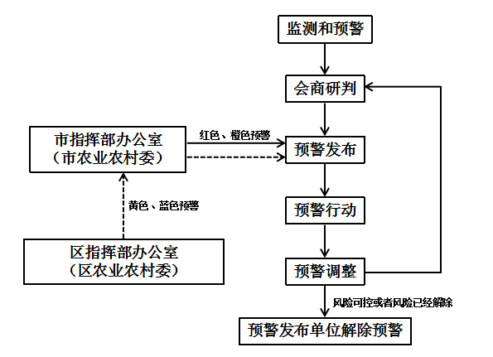
3.3 社会单位和个人报告
从事动物疫病监测、检测、检验检疫、研究、诊疗以及动物饲养、屠宰、经营、隔离、运输等活动的单位和个人，以及其他单位和个人发现动物染疫或疑似染疫的，应当立即通过电话、书面或来访等方式向区农业农村委或者区动物疫病预防控制中心报告。
区指挥部办公室应当设立疫情报告公开电话（区指挥部办公室公开电话：023—67825234）。
3.4 疫情认定与报告
3.4.1 疑似病例诊断与报告
区指挥部办公室或者区动物疫病预防控制中心接到报告后，应当立即派员赶赴现场进行诊断、采样和流行病学调查。经区动物疫病预防控制中心检测，判定为疑似病例或其他需要报告情形的，区动物疫病预防控制中心应在2小时内报区指挥部办公室确认后，将有关信息和样品报送市动物疫病预防控制中心。区指挥部办公室确认为疑似疫情或其他需要报告情形的，应在1小时内将有关情况书面报送至市指挥部办公室和区指挥部，并同步报告区政府。
需要报告的情形：（1）疑似发生口蹄疫、非洲猪瘟、高致病性禽流感、小反刍兽疫等重大动物疫情，或高致病性病原微生物菌种、毒种发生丢失；（2）疑似发生已消灭的动物疫病，或疑似发生新发动物疫病、新传入动物疫病；（3）二、三类动物疫病呈暴发流行态势；（4）农业农村部规定和市农业农村委要求需要报告的其他情形。
报告内容包括：疑似疫情或其他需要报告情形发生的时间、地点，染疫动物种类、同群动物数量、发病数量、死亡数量、临床症状、病理变化、免疫情况、诊断情况及其他需要报告的信息等。
3.4.2 疫病确诊及报告
疫病确诊权限在市动物疫病预防控制中心，经检测判定为确诊病例的，由市动物疫病预防控制中心按程序逐级报告。
3.4.3 疫情认定及报告
重大动物疫情由市指挥部办公室进行认定，必要时报请农业农村部认定。
区指挥部办公室接到市指挥部办公室突发重大动物疫情认定通报后，应立即电话并书面报告区指挥部和区政府，区指挥部和区政府分别在接到报告后1小时内将疫情有关情况书面报告市指挥部和市政府。涉及人畜共患传染病疫情的，区指挥部办公室应当及时通报同级卫生健康等有关单位。
突发重大动物疫情被排除的，区指挥部办公室接到市指挥部办公室通报后，应立即报告区指挥部和区政府。
3.4.4 疫情公布
突发重大动物疫情由农业农村部公布或由其授权市农业农村委公布，其他单位和个人不得发布动物疫情。
3.4.5 疫情处置报告
区指挥部办公室在首次报告的基础上，应进一步续报基本情况（疫区和受威胁区情况、人员感染情况等）、已采取的控制措施和下一步工作打算等。
解除封锁、撤销疫区后应当进行最终报告（具体要求见5.1后期评估）。
对Ⅰ级、Ⅱ级突发重大动物疫情，实行日报告制度。
3.5 信息上报流程图
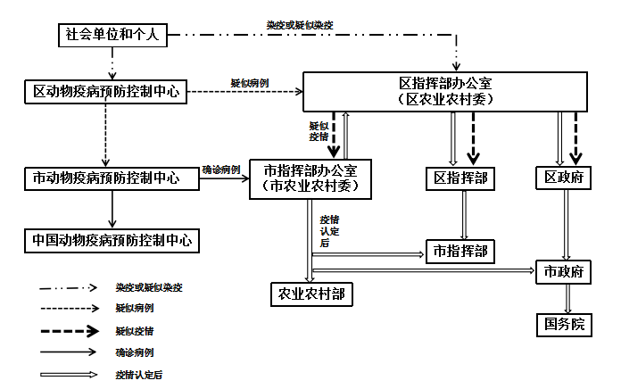

4 应急响应

4.1 响应原则
突发重大动物疫情由市指挥部办公室认定后，区指挥部和镇街指挥机构根据疫情等级，按照属地管理和分级响应原则作出应急响应。发生人畜共患传染病时，应当依照《中华人民共和国传染病防治法》有关规定采取相应的预防、控制措施。
突发重大动物疫情应急处置采取边调查、边处置、边核实的方式，有效控制疫情发展。
未发生突发重大动物疫情的镇（街道），服从区指挥部的统一调度，支援突发重大动物疫情发生地的应急处置工作。

4.2 先期处置
针对疑似突发重大动物疫情，区指挥部办公室应指导相关部门和镇街对发病养殖场（户）采取隔离、消毒、调查，限制动物及动物产品、饲料及有关物品移动等临时先期处置措施。
对临床症状典型的，可能迅速扩散的疑似突发重大动物疫情，区指挥部可依据专家组临床诊断报告，采取扑杀、无害化处理等先期处置措施。
4.3 响应分级
根据突发重大动物疫情严重程度和发展态势，应急响应等级由高到低分为Ⅰ级、Ⅱ级、Ⅲ级和Ⅳ级。
4.3.1 Ⅰ级应急响应
发生或可能发生Ⅰ级重大动物疫情时，由市指挥部启动Ⅰ级应急响应。
4.3.2 Ⅱ级应急响应
发生或可能发生Ⅱ级重大动物疫情时，由市指挥部启动Ⅱ级应急响应。
4.3.3 Ⅲ级应急响应
发生或可能发生Ⅲ级重大动物疫情时，由区指挥部办公室组织会商，提出启动Ⅲ级应急响应的建议，报区指挥部批准后启动Ⅲ级应急响应。区指挥部统一指挥，派出工作组，开展应急处置工作，接受市指挥部办公室工作组的业务指导。
4.3.4 Ⅳ级应急响应
发生或可能发生Ⅳ级重大动物疫情时，由区指挥部办公室组织会商，提出启动Ⅳ级应急响应的建议，报区指挥部批准后启动Ⅳ级应急响应。
4.4 响应措施
4.4.1 Ⅰ级响应
区指挥部在市指挥部的统一指挥和安排下，履行属地责任，落实封锁、隔离、扑杀、销毁、消毒、无害化处理、紧急免疫接种、开展调查、加强监测、稳定物价等控制措施，具体组织实施突发重大动物疫情的应急处置工作。
4.4.2 Ⅱ级响应
区指挥部在市指挥部的统一指挥和安排下，履行属地责任，落实封锁、隔离、扑杀、销毁、消毒、无害化处理、紧急免疫接种、开展调查、加强监测、稳定物价等控制措施，具体组织实施突发重大动物疫情的应急处置工作。
4.4.3 Ⅲ级响应
（1）区指挥部召开会议，听取情况汇报，根据有关动物疫情应急实施方案等规定，安排部署应急处置工作。
（2）根据专家组意见，区指挥部办公室划定疫点、疫区、受威胁区。
（3）区指挥部办公室报请区政府发布封锁令，对疫区实行封锁。疫区范围涉及2个以上区县或跨省的，报市指挥部按要求实行封锁。秩序维护组对疫区实施封锁。
疫点内应采取的措施：技术处置组依法及时采取扑杀、销毁、无害化处理、彻底清洗消毒及防鸟、灭鼠、灭蝇等措施。
疫区内应采取的措施：秩序维护组依法在交通站点设置临时动物检疫消毒站，禁止染疫、疑似染疫和易感染的动物、动物产品流出疫区，禁止非疫区的易感染动物进入疫区，并根据需要对出入疫区的人员、运输工具及有关物品采取消毒和其他限制性措施；疫情监测组对具有流行病学关联性的动物进行严密隔离观察，开展应急监测和风险评估，根据需要组织技术处置组开展紧急免疫；秩序维护组暂停疫区内畜禽屠宰加工场所的屠宰等生产经营活动，进行彻底清洗消毒，经区指挥部办公室组织开展风险评估通过后可恢复生产，关闭活畜禽交易场所并进行彻底消毒。封锁期内，疫区再次发现疫情或检出病原学阳性的，应参照疫点内的处置措施进行处置。
受威胁区内应采取的措施：关闭活畜禽交易场所；根据需要，疫情监测组对养殖场（户）开展应急监测、风险评估，技术处置组开展紧急免疫。
（4）区指挥部根据需要发布通告，由秩序维护组对本行政区域内受威胁区以外区域采取限制或停止动物及动物产品交易、封闭被动物疫病病原体污染的公共饮用水源等应急措施。
（5）事件调查组组织开展流行病学调查及追踪、追溯调查。
（6）疫情监测组组织对所有养殖场（户）开展应急排查，对重点区域、关键环节和异常死亡的畜禽加大应急监测力度等。
（7）区指挥部协调有关部门和单位，组织应急保障组紧急调集各种应急处置物资、交通工具和有关设施设备等，参与疫情的应急处置。必要时，报请市级有关部门予以支持，保证应急处置工作顺利进行。
（8）应急保障组、舆论引导组和秩序维护组等保障商品供应，保持物价稳定，加强对市场有关动物、动物产品经营的管理，严厉打击造谣传谣、制假售假等违法犯罪和扰乱社会治安的行为，做好舆论引导，维护社会稳定。
（9）综合协调组落实疫情处置日报告制度。
（10）善后工作组做好强制扑杀补助、传染病防治人员临时性补助等统计工作。
（11）疫情发生地的镇人民政府（街道办事处）指挥机构及有关工作组在区指挥部的统一指挥下，具体组织实施突发重大动物疫情的应急处置工作，落实隔离、扑杀、销毁、消毒、无害化处理、紧急免疫接种等控制措施。
（12）区指挥部办公室组织专家组对疫情的处置情况进行综合评估，提出解除疫情封锁的建议，按程序报批宣布，并向市指挥部办公室报告。
4.4.4 Ⅳ级响应
（1）区指挥部根据区指挥部办公室的建议，启动本级应急预案，组织开展疫情应急处置工作。必要时，报请市级有关部门予以支持，保证应急处置工作顺利进行。
（2）区指挥部办公室划定疫点、疫区、受威胁区，组织开展紧急流行病学调查、应急监测和风险分析等工作，并按照规定向区指挥部、区政府和市指挥部办公室报告。
（3）区指挥部各成员单位按照职责分工做好疫情应急处置工作。疫点、疫区和受威胁区采取的应急处置措施参照Ⅲ级响应。
- 疫情发生地镇人民政府（街道办事处）具体组织做好应急处置工作，落实隔离、扑杀、销毁、消毒、无害化处理、紧急免疫接种等有关控制措施，开展群防群控。
（5）区指挥部办公室组织专家组对疫情的处置情况进行综合评估，提出解除疫情封锁的建议，按程序报批宣布，并向市指挥部办公室报告。
4.5 响应等级调整
根据疫情形势和防控实际，区指挥部应当及时调整应急响应等级。当突发重大动物疫情有扩散趋势时，应及时提高响应等级；当突发重大动物疫情得到有效控制时，应及时降低响应等级。
4.6 响应终止
突发重大动物疫情应急响应的终止条件：疫区内所有的动物及其产品按规定处置后，经过该疫病的至少1个最长潜伏期无新的病例出现。
区指挥部办公室向市指挥部办公室申请组织验收，验收合格后，由区指挥部办公室或者市指挥部办公室向原发布封锁令的同级政府申请解除封锁，由其发布解除封锁令，撤销疫区；由原批准机关撤销在该疫区设立的临时动物检疫消毒站。
4.7 应急处置人员的安全防护
根据疫病传播特性、对人畜危害程度以及人员是否密切接触等情况，按照有关动物疫情应急实施方案等规定做好参加疫情应急处置人员的安全防护，如穿戴防护服、接种相应的疫苗和定期进行血清学监测等，确保应急处置人员的安全。
4.8 处置记录
参加疫情处置的有关部门和单位应按照职能职责详细记录疫情处置过程有关情况，由区指挥部办公室进行汇总。
4.9 应急响应流程图
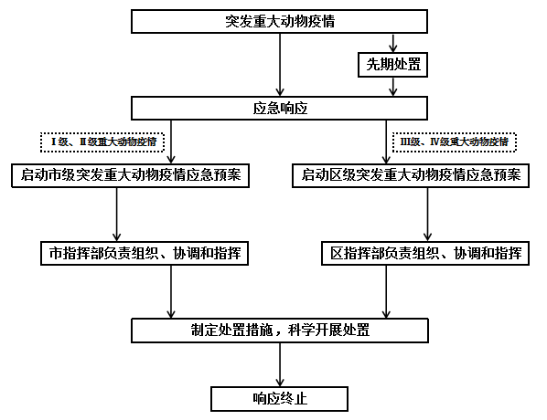
5 后期工作

5.1后期评估
突发重大动物疫情应急响应终止后，按照《重庆市突发重大动物疫情应急预案》，由市指挥部办公室组织对Ⅰ级、Ⅱ级重大动物疫情处置情况进行评估，由区指挥部办公室组织对Ⅲ级、Ⅳ级重大动物疫情处置情况进行评估。评估报告报同级指挥部、同级政府，区指挥部办公室同步报市指挥部办公室。
评估内容包括：疫情基本情况、疫情发生经过、现场调查及实验室结果；疫情发生的主要原因分析、结论；疫情处理经过、采取的防治措施及效果；应急过程中存在的问题与困难，以及针对本次疫情的暴发流行原因、防治工作的问题与困难等提出改进建议和应对措施。

5.2 维护稳定
镇人民政府（街道办事处）和区级有关部门要加强社会治安管理，做好动物产品的供给，保持药品、动物和动物产品价格的基本稳定，维护市场秩序，保障社会稳定，严厉查处引发疫情的违法行为和借机制造社会恐慌的行为。

5.3 社会救助
镇人民政府（街道办事处）和区级有关部门要制定补助、补偿、抚慰、抚恤和恢复生产等善后工作方案并组织实施。民政部门要指导慈善组织、红十字会依法做好社会各界向疫区提供的慈善捐赠款物的接收、管理和使用工作。

5.4 恢复生产

突发重大动物疫情应急响应终止后，取消贸易限制及流通控制等限制性措施。根据动物疫病的特点，对疫点和疫区进行持续监测，符合要求的方可重新引进动物，恢复畜牧业生产。

6 应急保障

6.1 队伍保障
区政府要强化突发重大动物疫情应急处置队伍建设，建立采样、监测、流调、现场应急处置和防治动物重大疫病专家组等队伍，加强队伍管理，定期组织开展培训和演练，提高队伍的快速响应和应急处置能力。必要时，可以组织动员执业兽医、乡村兽医等具有专业知识的社会上人员参加现场应急处置工作。

6.2 物资与资金保障
区农业农村委应做好应急物资储备与动态管理，保障应急工作需要。区财政局应将突发重大动物疫情日常管理、应急物资储备、强制扑杀补助、疫情处置、监督执法、疫情监测、培训演练等经费列入年度预算，提供资金保障。区发展改革委应保障突发重大动物疫情应急基础设施项目建设，保证应急工作需要。

6.3 通信与交通保障
区大数据发展局要建立健全突发重大动物疫情应急通信保障体系，确保应急响应期间的通信联络和信息传递需要。区交通运输委要健全紧急运输保障体系，保障应急响应所需人员、防疫物资、装备、器材等的运输。

6.4 技术保障
区级有关部门和镇人民政府（街道办事处）要积极支持突发重大动物疫情样品采集、监测、隔离、无害化处理等应急处置先进技术、装备的配备与使用；提升突发重大动物疫情应急处置的信息化装备水平，实现应急处置指挥的智能化和数字化。

6.5 卫生防护保障
区卫生健康委和镇人民政府（街道办事处）要加强人畜共患传染病疫情监测，及时向区农业农村委通报情况，做好有关预防保障工作。

6.6 宣传培训和演练
区农业农村委要会同有关部门加强动物防疫科普知识宣传和突发重大动物疫情应急知识普及教育，增强社会公众防范意识；组织开展应急培训，熟悉实施预案措施，提升应急人员业务技能；根据疫情形势，制订相应的应急演练计划并组织实施。

7 附则
7.1 名词术语和缩写语的定义与说明
重大动物疫情：是指一、二、三类动物疫病突然发生，迅速传播，给养殖业生产安全造成严重威胁、危害，以及可能对公众身体健康与生命安全造成危害的情形。
暴发：是指一定区域短时间内发生波及范围广泛、出现大量患病动物或死亡病例，其发病率远远超过常年的发病水平。
疫点：患病动物所在的地点划定为疫点，疫点一般是指患病畜禽类所在的畜禽场（户）或其他有关屠宰、经营单位。
疫区：以疫点为中心的一定范围内的区域划定为疫区，疫区划分时注意考虑当地的饲养环境、天然屏障（如河流、山脉）和交通等因素。
受威胁区：疫区外一定范围内的区域划定为受威胁区。
7.2 预案管理
本预案根据实际情况适时组织开展预案评估，并根据有关法律法规、上位预案的变化情况和风险评估、应急演练、应急处置等情况及时进行修订。各镇人民政府（街道办事处）要结合实际，制定或修订本行政区域突发重大动物疫情应急预案。
7.3 预案解释
本预案由区农业农村委负责解释。

7.4 预案实施
本预案自印发之日起实施。《渝北区突发动物疫情应急预案》（渝北府办〔2016〕70号）同时废止。

附件：1. 区指挥部及成员单位职责
2. 区指挥部架构图（应急状态）

附件1

区指挥部及成员单位职责

一、区指挥部职责
组织、协调和指导全区突发重大动物疫情的应对工作和日常防控、监管工作；履行信息汇总和综合协调职责，发挥运转枢纽作用；指挥开展应急处置工作。
二、成员单位职责
区指挥部成员单位主要包括区委宣传部、区委网信办、区发展改革委、区科技局、区公安分局、区民政局、区财政局、区人力社保局、区生态环境局、区城管局、区交通运输委、区水利局、区农业农村委、区商务委、区文化旅游委、区卫生健康委、区应急局、区市场监管局、区林业局、区大数据发展局、市邮政管理五分局等。各成员单位职责如下：
区农业农村委（区指挥部办公室）：负责统筹协调突发重大动物疫情的应急处置，传达区指挥部指令；负责组建突发动物疫情专家组，组织拟定突发重大动物疫情防治技术方案和防控措施，提出启动、终止疫情应急处置措施建议；组织和指导镇街开展突发重大动物疫情防疫和疫情处置的技术工作；负责突发动物重大疫情防控所需疫苗、药品、诊断试剂、器械、防护用品等防疫物资的组织和储存工作；提出疫情处置时用于封锁、扑杀、消毒、无害化处理、紧急免疫、扑杀补偿补助等专项资金使用计划；组织突发重大动物疫情防控人员培训和应急演练；加强对畜禽屠宰企业的监管，督促落实突发重大动物疫情防控相关措施，严防疫区染疫动物及动物产品进入加工、销售环节；督促、指导疫情发生地做好疫情监测和评估，开展流行病学调查；发生人畜共患传染病疫情时，及时通报区卫生健康委、区林业局等单位。
区委宣传部、区委网信办：确定宣传报道口径，及时对新闻宣传报道提出指导性意见；会同区级有关部门及时组织召开新闻发布会，正确引导舆论，加强突发重大动物疫情应急处置的宣传报道和动物防疫知识普及。负责突发重大动物疫情有关网络舆情的监管。
区发展改革委：负责衔接平衡疫情防控体系项目建设；关注物资价格总体水平，必要时提请实行价格干预措施。
区科技局：支持企业开展突发重大动物疫情防控相关技术和方法研究。
区公安分局：负责或协助有关部门查处突发重大动物疫情防控中的违法行为，协助查处经营病害动物及动物产品的违法行为，打击利用疫情扰乱社会秩序的违法犯罪活动；负责保障疫点（区）封锁、动物扑杀等疫情处置工作的实施，加强疫区社会治安管理和安全保卫工作；及时、妥善地处置与疫情有关的突发事件；依法查处在网络上散布谣言、制造恐慌、扰乱社会秩序等行为。
区民政局：负责符合条件的受损人员基本生活保障；负责落实疫情处置过程中伤残人员有关福利补贴等政策；负责指导慈善组织、红十字会依法做好慈善捐赠款物的接收、管理和使用工作。
区财政局：负责保障突发重大动物疫情防控工作经费，筹集、监督使用紧急防疫专项资金、强制扑杀补助资金和紧急防疫物资储备所需资金。
区人力社保局：负责落实疫情处置过程中因履责而受到事故伤害的人员的工伤待遇等。
区生态环境局：协助做好病害动物及动物产品的无害化处理工作，开展疫区的环境监测，查处环境违法行为。
区城市管理局：依法对城市建成区范围内在住宅楼、居民社区饲养家畜家禽的行为进行查处；清理违规占用城市道路从事经营动物及动物产品等行为；依法查处饲养动物影响市容环境卫生的行为。
区交通运输委：负责协调高速公路建立“绿色通道”，确保运送突发重大动物疫情防控工作人员、防疫物资的车辆优先快速通行，配合做好动物卫生监督检查站和临时动物检疫消毒站工作，以及疫区封锁工作。
区水利局：负责组织、指导、协助疫情发生地所辖水域、区域所发现的无主动物尸体进行打捞和无害化处理。
区商务委：密切关注群众生活必需品市场动态，保障市场供应。
区文化旅游委：负责督促旅游景区落实动物防疫措施；根据需要协调有关部门督促旅游景区暂停与动物相关的经营活动；负责信鸽等动物运动项目的监督指导；根据需要暂停信鸽等动物放飞、展览、交易。
区卫生健康委：负责疫区内人员防护的技术指导，高危人群的预防和医学观察、人畜共患传染病疫情监测工作；组织实施人间人畜共患传染病防治；负责组织疫点、疫区、受威胁区内人员的疫情监测和病人的诊治工作；人畜共患传染病在人群中发生时，及时将疫情报区政府和市卫生健康委，并通报区农业农村委、区林业局，及时采取有关防控措施。
区应急局：负责指导突发重大动物疫情应急预案修编；协调解决有关应急物资。
区市场监管局：负责对进入市场的动物开展监督检查，对进入市场和生产、加工企业后的动物产品加强质量安全监管，严厉打击采购、生产加工、销售不合格动物产品的违法违规行为；督促市场开办者、经营者按规定暂停营业；对进入市场和生产、加工企业后发现的病死畜禽和病害畜禽产品，督促有关单位和个人，按照有关规定做好无害化处理；做好疫情防控工作中人用药品、医疗防护用品质量的监督管理；维护市场价格秩序，查处疫情处置期间的价格违法行为。
区林业局：组织开展陆生野生动物资源调查和观测，组织专家分析和提出有关陆生野生动物的分布、活动范围和迁徙动态趋势等预警信息；组织开展对陆生野生动物疫病的监测工作；发生陆生野生重大动物疫情，会同有关部门及时采取处置措施。
区大数据发展局：负责协调电信运营企业为突发重大动物疫情应急处置提供通信保障。
市邮政管理五分局：负责疫情应急响应期间对邮件、快件的检查，依法防止邮寄与疫区重大动物疫病有关的动物和动物产品。

附件2
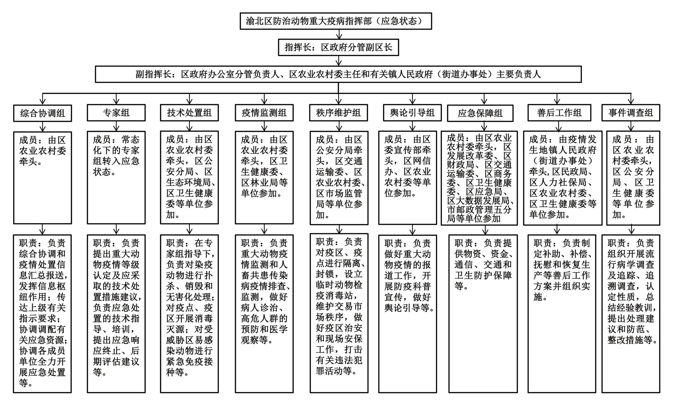
区指挥部架构图（应急状态）

